ТЕХНИЧЕСКОЕ ЗАДАНИЕ
на поставку поддона картера с электрическим подогревом для двигателя Cummins ISF 2.8L.

1. Наименование поставляемого товара: Поддон картера с электрическим подогревом для двигателя Cummins ISF 2.8L
2. Количество поставляемых товаров: 1 штука.
3. Общие требования к товару, требования к его качеству, потребительским свойствам:
- поддон картера с подогревом для двигателя Cummins ISF 2.8L (далее поддон с подогревом) должен монтироваться в двигателе Cummins ISF 2.8L;
- поддон с подогревом должен обеспечивать сбор и циркуляцию моторного масла, а также его подогрев в холодное время года;
- поддон должен быть оригинальным, изготовленным сертифицированным предприятием;
- поддон должен быть оснащен подогревом, устанавливаться в двигатель: Cummins ISF 2.8L, чтобы можно было сберечь и направить масломоторный состав на смазку металла в деталях мотора;
- поддон с подогревом должен встраивается в структуру Cummins ISF 2.8L, подходить для автомобиля:
Марка ГАЗ
Коммерческое наименование ГАЗель БИЗНЕС
Номер двигателя ISF28S5129P 76615325
Двигатель внутреннего сгорания (марка, тип) Cummins ISF2.8s5129P,
четырехтактный, с воспламенением от сжатия.

4. Технические характеристики и комплектация:
Год выпуска. | Новый, не ранее 2026 г.
Материал изготовления. | Формованный под давлением композитный материал.
Тип устройства. | Поддона картера с электрическим подогревом.
Применение. | Двигатель Cummins ISF 2.8.
Поколение беспроводной зарядки. | Не ниже Qi1.
Виды защиты. | От глубокого разряда, от короткого замыкания, от перегрева, от перегрузки, от перезаряда батареи, от перенапряжения.
Отверстие под подогреватель масла (ТЭН) и рёбра для ускоренного охлаждения масла. | Наличие.
Вместимость масла. | От 4 до 5 литров.
Размер сливного отверстия. | 18 мм.
Габариты и вес. | 254 × 490 мм.

Примерный вид поставляемого товара:
Поддон картера с электрическим подогревом для двигателя Cummins ISF 2.8L.
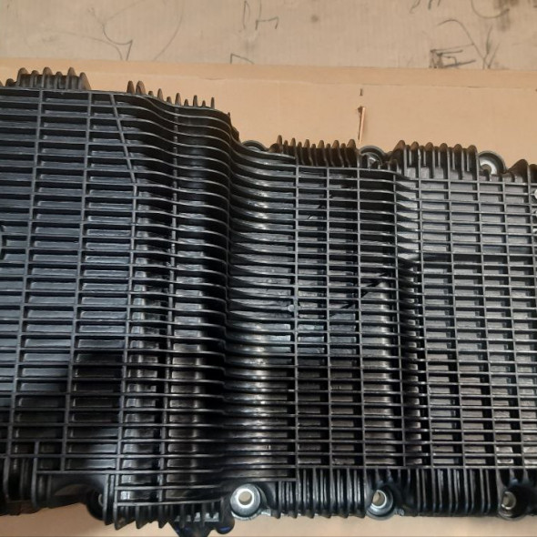
Комплектация поставляемого товара: 1
- поддон картера;
- нагревательный элемент с прокладкой;

Эксплуатационная документация:
- сертификат соответствия - 1шт.;
- руководство по эксплуатации - 1шт.

5. Место поставки товара:

Филиал Магаданская РПСБ ФКУ «Дальневосточный АПСЦ».

Адрес доставки партии товара (место нахождения склада Заказчика): 685918, г.Магадан Аэропорт Магадан (Сокол).

6. Срок поставки товара: 15 рабочих дней.
7. Условия поставки товара: самовывоз заказчиком, из пункта выдачи в г. Магадан.
8. Требования по передаче заказчику документов при поставке товаров: одновременно с товаром Поставщик передает Заказчику счет, счет-фактуру на отгруженный товар, товарную накладную, сертификат соответствия поддона картера с электрическим подогревом для двигателя Cummins ISF 2.8L ми руководство по эксплуатации.
Вся документация предоставляется на русском языке.
Документы должны быть выписаны на имя Заказчика.
9. Требования к гарантии качества: гарантийный срок - 1 год на дефекты материалов или производителя.

